De dekolonisatie

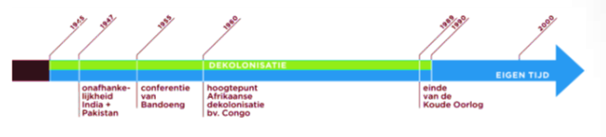

Hoe komt het dat de wil voor onafhankelijkheid bleef groeien?

* Onderwijs leert over democratie, gelijke rechten, zelfbeschikkingsrecht,…
* De kolonies strijden mee in de oorlog tegen vrijheid, maar hebben dit zelf niet

Waarom steunde de SU en de VS de dekolonisatie?

Op deze manier konden ze hun invloedssfeer vergroten. De nieuwe onafhankelijke landen zouden voor hun als bondgenoten kunnen dienen.

**Brits-Indië**

* Huidige india
* Mahatma ghandi:
  + Hongerstakingen
  + Geweldloos verzet
  + Afwijzen van de westerse economie
* 1947 werd India onafhankelijk

**Congo**

* Tot 1955 was alles rustig
* Ontevredenheid
  + Geen inspraak of stemrecht
  + Tweederangsburgers
  + Blanken en zwarten in aparte wijken
  + Blanken heerste

Koning Boudewijn

* Belgische privémaatschappijen
  + Koper
  + Zink
  + Diamant
  + 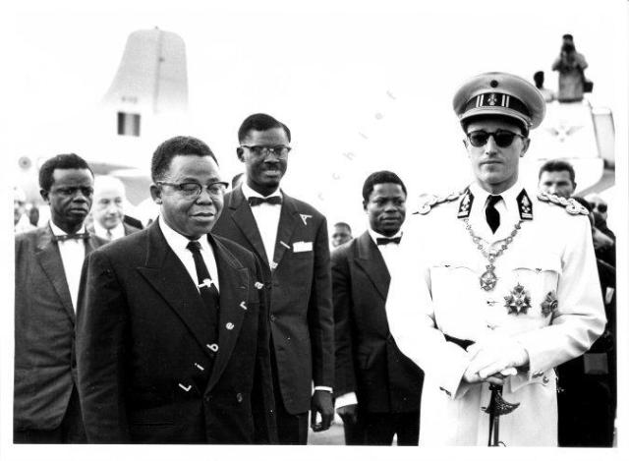Zorgden voor veel geld voor België
* 1955 – 1960 veel onrust
* 1960 onafhankelijkheid

Premier:

Patrice Lumumba

President:

Joseph Kasavubu

Na de onafhankelijkheid

* Congo valt in anarchie
* Te weinig opgeleide mensen
* Muiterij in het leger
* 1961: Lumumba vermoord
* 4 jaar chaos

**Mobutu** Sese Seko

* 1965 Grijpt de macht
* Verzet zich tegen de westerse cultuur
* Noemt Congo Zaïre
* Legerleider
* Enorm rijk

**Laurent kabila**

* 1997: Word president
* 2001: vermoord
* Opgevolgd door Zoon
  + Joseph Kabila

De huidige president van Congo is **Felix Tshisekedi**

Rwanda

* Belgische kolonie
* Oorlog tussen de bevolking
  + Hutu’s
  + Tutsi’s
* Na WO 2 werd het een kolonie
* Belgen favoriseren de Tutsi’s en maken de Hutu’s tweederangsburgers
* 1994: Genocide van de Hutu’s op de Tutsi’s (uit wraak)
* De Tutsi’s grijpen de macht en verjagen de Hutu’s
* 500 000 – 1 000 000 doden

Besluit: Was de dekolonisatie een succes?

* Neen
* Slecht voorbereid
* De landen werden gewoon aan hun lot overgelaten
  + Dictators kwamen aan de macht
  + Politieke chaos
  + Corruptie
* Neokolonialisme
* Macht en welvaart bij een kleine elite
* Ontwikkelingshulp uit het westen is geen onverdeeld succes

Wat is Neokolonialisme?

Als landen hard af hangen van de economische steun uit het buitenland, de bedrijven nog steeds controle hebben over de grondstoffen en er veel geïnvesteerd wordt.

Wanneer werden de kolonies onafhankelijk?

* Latijns amerika 🡪 19e eeuw
* Afrika 🡪 1960 – 1965
* Azie 🡪 1945 - 1951